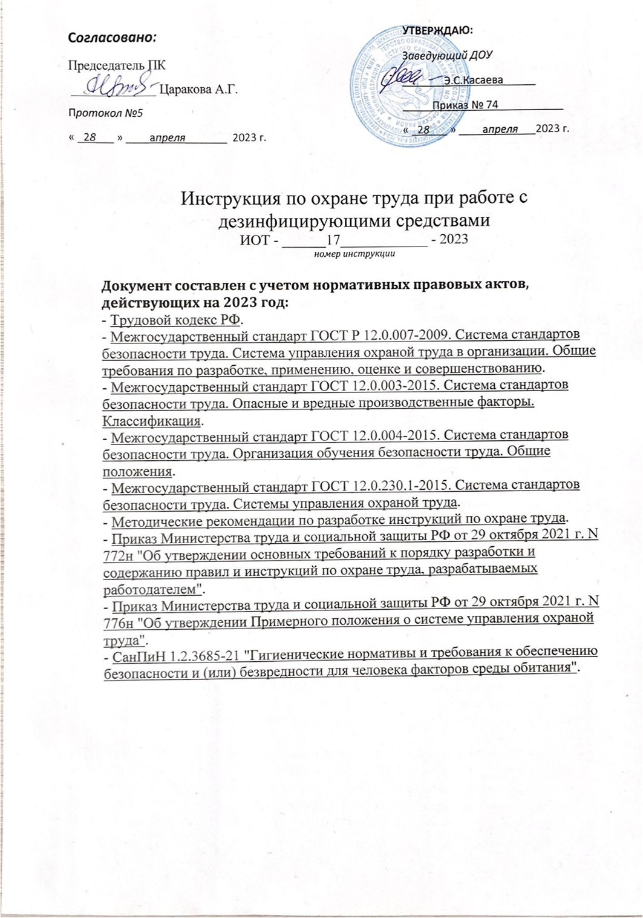

1. Общие требования охраны труда
1.1. К работе с дезинфицирующими средствами допускаются лица не моложе 18 лет, прошедшие медицинский осмотр, вводный инструктаж по ОТ и первичный инструктаж на рабочем месте, обученные безопасным приемам и методам работы с препаратами.
1.2. Работник должен:
- соблюдать Правила внутреннего трудового распорядка, график работы ДОУ, установленный режим труда и отдыха, правила по охране труда, данную инструкцию и инструкцию по пожарной безопасности;
- соблюдать требования инструкций по применению дезинфицирующих средств от производителя;
- правильно применять СИЗ и соблюдать требования безопасности;
- контролировать порядок хранения, использования дезинфицирующих средств;
- при работе с дезинфицирующими средствами быть внимательным, не отвлекаться на посторонние дела и разговоры;
- заботиться о личной безопасности и личном здоровье, а также о безопасности окружающих в процессе выполнения работ;
- уметь оказывать первую помощь пострадавшим;
- знать и соблюдать правила санитарии и личной гигиены;
- прекратить работу при ухудшении самочувствия.
1.3. При выполнении должностных обязанностей на лиц, работающих с дезинфицирующими средствами, могут воздействовать опасные и вредные факторы:
- химические (отравления, ожоги);
- физические (повышенная температура воды, растворов, раздражающее воздействие на органы зрения, кожные покровы и слизистые оболочки).
1.4. Лица, работающие с дезинфицирующими средствами, должны быть обеспечены необходимой спецодеждой: халат хлопчатобумажный, фартук ПВХ с нагрудником, головной убор из хлопчатобумажной ткани, респиратор, защитные очки, резиновые перчатки, сменная резиновая обувь (сапоги).
1.5. При любом несчастном случае во время работы работник обязан известить непосредственного руководителя о происшествии, при необходимости обратиться к медработнику или обеспечить оказание пострадавшему первой помощи. Для расследования несчастного случая необходимо при возможности сохранить обстановку на рабочем месте и состояние оборудования такими, какими они были во время происшествия, если это не угрожает жизни и здоровью окружающих и не приведет к аварии.
1.6. Работник, не выполняющий или нарушающий требования настоящей инструкции по охране труда, привлекается к ответственности согласно действующему законодательству РФ.
2. Требования охраны труда перед началом работы
2.1. Надеть спецодежду и застегнуть все пуговицы, спецобувь и иные СИЗ (резиновые перчатки и т.д.). Обувь не должна иметь каблук, должна закрывать пятку, подошва не должна быть скользкой.
2.2. Внимательно осмотреть рабочее место, удостовериться в исправности рабочего инвентаря. Убрать все лишние и мешающие работе предметы. Рабочее место должно быть хорошо освещено. Проходы к рабочему месту должны быть свободны.
2.3. Проверить наличие и исправность приспособлений и инвентаря для приготовления растворов дезинфицирующих средств.
2.4. Изучить инструкции от производителя по используемым дезинфицирующим средствам. Обратить внимание на физико-химические и токсические свойства веществ, применяемых в работе.
2.5. Включить приточно-вытяжную вентиляцию в помещении приготовления растворов минимум за 30 минут до начала работы;
2.6. Приготовить теплую воду и требующиеся растворы дезинфицирующих и моющих средств. Категорически запрещается подогревать воду электрокипятильниками.
2.7. При обнаружении каких-либо неисправностей сообщить о них руководителю. К работе приступать только после устранения всех недостатков, препятствующих безопасному выполнению работ.
3. Требования охраны труда во время работы
3.1. В процессе работы работник обязан:
- проводить расфасовку, приготовление рабочих эмульсий, растворов только в специально отведенном для этой цели помещении с приточно-вытяжной вентиляцией;
- надежно установить посуду с растворами, исключая возможность ее падения;
- пользоваться черпаком с длинной деревянной ручкой при переливании раствора из большой емкости в малую;
- все работы, связанные с дезсредствами, а именно: расфасовку, приготовление рабочих эмульсий, растворов, обработку объектов, влажную дезинфекцию, необходимо проводить в спецодежде с использованием средств индивидуальной защиты;
- производить обработку помещений, посуды, одежды без посторонних лиц;
- соблюдать личную гигиену и безопасность.
3.2. При работе запрещается:
- оставлять без присмотра и переносить дезинфицирующие средства вместе с пищевыми продуктами;
- применять дезинфицирующие средства на включенные электрические приборы;
- применять дезрастворы при включенных электронагревательных приборах;
- смешивать с другими химическими препаратами;
- принимать пищу, пить в обрабатываемом помещении.
3.3. При работах с дезинфекционными средствами через каждые 45–50 минут необходимо сделать перерыв на 10–15 минут, во время которого обязательно выйти на свежий воздух, сняв средства индивидуальной защиты органов дыхания.
3.4. После применения дезсредств в работу их растворы хранят в плотно закрывающихся емкостях. Запасы препаратов хранят в местах, недоступных для общего пользования, в темной посуде, в специально выделенном для этих целей помещении. Все дезинфекционные средства и растворы должны иметь этикетки с указанием названия, концентрации, даты изготовления и срока годности.
4. Требования охраны труда в аварийных ситуациях
4.1. При попадании на кожу сухих едких веществ или концентрированных растворов следует смыть под струей проточной воды, затем вымыть повторно под проточной водой с мылом.
4.2. При попадании любого средства в глаза необходимо немедленно обильно промыть их под струей чистой проточной воды в течение 5–10 минут. При раздражении глаз закапать глазные капли.
4.3. При раздражении горла необходимо прополоскать его 2-процентным раствором питьевой соды или сделать содовые ингаляции.
4.4. Если используемое средство попало внутрь, следует выпить светло-розовый раствор марганцовки. После дважды вызывается рвота. Когда внутреннее содержимое вышло наружу, следует принять таблетки активированного угля из расчета 1 на 10 килограмм веса.
4.5. При появлении признаков отравления во время выполнения работы (насморк, першение в горле, сухой кашель) следует немедленно выйти из зоны обработки на свежий воздух, при необходимости обратиться к медработнику за первой помощью.
4.6. При попадании дезсредств на пол немедленно произвести тщательную уборку влажным способом.
4.7. Об аварийной (предаварийной) ситуации необходимо поставить в известность руководителя или заместителя заведующего по АХЧ.
4.8. При возникновении пожара немедленно сообщить об этом по телефонам 01, 101, 112, непосредственному руководителю и приступить к тушению очага возгорания с помощью первичных средств пожаротушения. Покидая помещение при пожаре, необходимо отключить при возможности электроприборы и оборудование, выключить свет, плотно закрыть двери, окна, форточки.
5. Требования охраны труда по окончании работы
5.1. По окончании работы с дезинфицирующими средствами работник обязан:
- убрать дезинфицирующие средства в специально отведенное помещение;
- отработанные щелочные и кислотные растворы дезинфицирующих средств перед сбросом в канализацию нужно нейтрализовать в общей специальной емкости. При нейтральном значении смесь отработанных растворов дезинфицирующих средств необходимо направлять на сброс в канализацию в соответствии с требованиями законодательства, регулирующего отношения в области обращения с отходами;
- провести уборку пола в помещении для приготовления дезинфицирующих растворов;
- выключить приточно-вытяжную вентиляцию;
- использованный инвентарь и приспособления вымыть и убрать в отведенное для них место;
- снять спецодежду и средства индивидуальной защиты в определенном порядке: перчатки, не снимая с рук, моют в обеззараживающем 5-процентном растворе соды (0,5 кг кальцинированной соды на ведро воды), затем промывают в воде, после этого снимают защитные очки и респиратор, обувь, халат, косынку. Очки и респиратор протирают 5-процентным раствором кальцинированной соды, водой с мылом, только после этого снимают перчатки и моют руки с мылом. Снятую спецодежду складывают в укладку;
- выполнить требования личной гигиены: прополоскать рот водой, вымыть с мылом руки, лицо и другие открытые участки тела, на которые могут попасть брызги растворов, эмульсий, дуста и т. п. При необходимости принять гигиенический душ.
5.2. Если при работе с дезинфицирующими средствами были замечены какие-либо нарушения норм охраны труда, необходимо сообщить об этом непосредственному руководителю или заместителю заведующего по АХЧ. Доложить своему непосредственному руководителю об обнаруженных недостатках, поломках сантехнического оборудования, замков, освещения.
Внимание! На сайте https://dou.su представлен типовой образец инструкции по охране труда. Это значит, что каждое учреждение адаптирует представленный текст под свои требования, правила и нормы, принятые в конкретном ДОУ. Администрация сайта не несет ответственности за использование шаблонного образца в качестве нормативного документа.

